课题 |  | 9.4 物态变化中的能量交换 | 课型 |  | 新授
教学目标与知识点 |  | （一）知识与技能  1．知道熔化和熔化热、汽化和汽化热的概念。  2．会用熔化热和汽化热处理有关问题。  3．体会能的转化与守恒在物态变化中的应用。  （二）过程与方法  1．通过实验增加感性知识  2．通过大量的生活中的实例，帮助学生理解  （三）情感、态度与价值观  运用所学的物理知识尝试思考一些与生产和生活相关的问题，体会所学的知识的实用性，加强以生活的热爱。
教学重点 |  | - 知道熔化和熔化热、汽化和汽化热的概念  - 会用熔化热和汽化热处理有关问题。
教学难点 |  | 熔化热、汽化热吸收的热量从克服分子力做功来解释
教学方法 |  | 教师演示实验、启发、引导，学生讨论、交流。
教学过程
教学内容 |  |  |  | 教师教学设计
（一）引入新课
物质的气态、液态、固态在一定的条件下可以相互转变。在转变的过程中会发生能量的交换，在初中学过的“蒸发吸热”“液化放热”“熔化吸热”“凝固吸热”指的就是能量交换。
（二）进行新课
一、熔化热
（1）熔化：物质从固态变成液态的过程叫熔化；而从液态变成固态的过程叫凝固。
（2）熔化热：某种晶体熔化过程中所需的能量(Q)与其质量(m)之比叫做这种晶体的熔化热。
用λ表示晶体的熔化热，则λ=Q/m ，在国际单位中熔化热的单位是焦尔/千克（J/Kg）。
①晶体在熔化过程中吸收热量增大分子势能，破坏晶体结构，变为液态。所以熔化热与晶体的质量无关，只取决于晶体的种类。
②一定质量的晶体，熔化时吸收的热量与凝固时放出的热量相等。
③非晶体在熔化过程中温度不断变化，所以非晶体没有确定的熔化热。
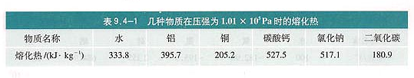
2．汽化热
（1）汽化：物质从液态变成气态的过程叫汽化；而从气态变成液态的过程叫液化。
（2）汽化热：某种液体汽化成同温度的气体时所需要的能量（Q）与其质量(m)之比叫这种物质在这一温度下的汽化热。用L表示汽化热，则L=Q/m ，在国际单位制中汽化热的单位是焦尔/千克（J/Kg）。
①液体的汽化热与液体的物质种类、液体的温度、外界压强均有关。
②一定质量的物质，在一定的温度和压强下，汽化时吸收的热量与液化时放出的热量相等。
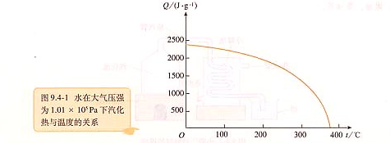
特别提示：
①液体的汽化热与液体的物质种类、液体的温度、外界压强均有关。
②一定质量的物质，在一定的温度和压强下，汽化时吸收的热量与液化时放出的热量相等。
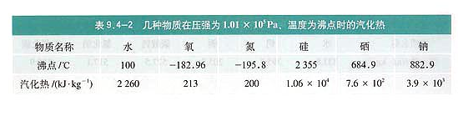
（三）课堂小结
本节课从要物态变化过程中，物质分子间相互作用力做功的情况，来分析物态就化的的能量的交换。具体分析了晶体与非晶体的熔化、液体的汽化过程中的能量交换情况，定性的掌握从分子动理论的角度分析物态变化中的能量交换
（四）作业：
教学案

教后感



